.
Otto motivi per scegliere il nostro Studio Dentistico Polispecialistico
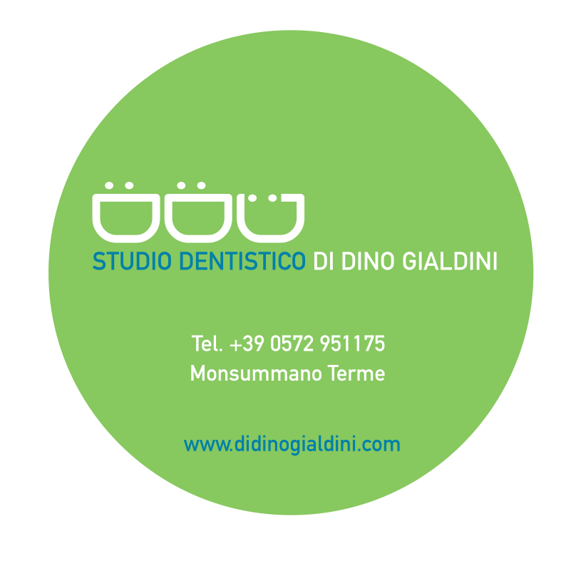
1) Esperienza trentennale sostenuta da continui aggiornamenti.(il dr.Nicolo’ Di Dino si occupa di ortodonzia e protesi dal 1978 con una casistica positiva di migliaia di casi)www.didinogialdini.com
2) Competenza specifica,ultraspecialistica in ortodonzia dr.Francesco Pedetta.(vedi curriculum personale sul sito www.pedettaortodonzia .it)
3) Scrupolosa cura del dettaglio (dr.ssa Lara Gialdini) e attenta ricerca delle piu’moderne e accreditate possibilita’terapeutiche volte a proporre soluzioni veloci ed efficaci nel rispetto della biologia e della salute orale del paziente.
4) Tutte le prestazioni complementari che occorrono sono eseguite all’interno dello studio:la radiografia panoramica, la telecranio,la tomografia, (con cranex-tome), la tac cone beam (con scanora 3d ).
Tutti gli apparecchi su indicati sono di ultima generazione ed emettono le piu’ basse quantita’di radiazioni oggi possibili .
Anche la chirurgia orale per lo scappucciamento dei denti in inclusione ossea totale, e’ eseguita all’interno dello studio dal dr.Biagio Di Dino. www.biagiodidino.it
Il laboratorio odontotecnico e’ adiacente allo studio e cio’consente il massimo affiatamento con gli odontotecnici,produce i migliori risultati,rapidita’di consegne,(riparazioni di protesi dentali ed ortodontiche nel giro di un’ora.).
5) Rigorosa attenzione alla igiene e contaminazione degli strumenti,200 specchietti,200 specilli 200 pinze ortodontiche,40 turbine,40 micromotori, 5 autoclavi,etc.
6) Disponibilità del personale 24 ore. Lo studio e’aperto dal lunedì al venerdi ,dalle 9 alle 20, orario continuato.I titolari abitano nei pressi dello studio,il personale ausiliario viene scelto dando preferenza a chi risiede piu vicino per assicurare assistenza anche nei giorni festivi.
7) Cordialita’ e cortesia che da sempre testimoniano il sincero interesse verso i nostri pazienti.
8) Visione a 360° della situazione del paziente,grazie alla collaborazione con altre figure specialistiche (pediatri,otorini,logopedisti,fisioterapisti,osteopati,ortopedici,dermatologi,etc…) per la compilazione completa del quadro clinico.
Rapporto qualità’\ prezzo eccellenti , le prime visite e i preventivi sono sempre gratuiti,Servizio di accompagnamento domiciliare disponibile su richiesta.

